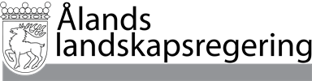
Dokumentnamn
REDOGÖRELSE nr 2/2025-2026
Datum
29.4.2026

Till Ålands lagting

Redogörelse över Årsredovisning per 31.12.2025

Landskapsregeringen överlämnar härmed årsredovisning för landskapet Åland per 31.12.2025 inkl. bokslutet för Landskapets fastighetsverk per 31.12.2025 och Landskapsrevisionens revisionsberättelse för finansåret 2025 till lagtinget såsom redogörelse nr 2/2025-2026 i enlighet med § 19 LL (2012:69, ändr. 2017/4) om landskapets finansförvaltning.

Mariehamn den 29 april 2026

Lantråd Katrin Sjögren

Minister Mats Perämaa

